УПРАВЛЕНИЕ ОБРАЗОВАНИЯ АДМИНИСТРАЦИИ ГОРОДА ИВАНОВА

ПРИКАЗ

от 04.09.2026 № 346

О проведении муниципального конкурса
для педагогических работников образовательных организаций
«В новом контексте»

С целью выявления талантливых педагогов, создания условий для их профессионального развития и формирования компетенций в сфере междисциплинарной интеграции
ПРИКАЗЫВАЮ:
1. Утвердить Положение о муниципальном конкурсе для педагогических работников образовательных организаций «В новом контексте» (далее – Конкурс) (приложение №1).
2. Провести Конкурс с 10 октября 2026 года по 15 января 2027 года.
3. Утвердить состав Оргкомитета муниципального конкурса для педагогических работников образовательных организаций «В новом контексте» (приложение №2).
4. Утвердить состав Жюри по номинациям муниципального конкурса для педагогических работников образовательных организаций «В новом контексте» (приложение №3).
5. Ответственность за исполнение приказа возложить на директора МБУ «Методический центр в системе образования» г. Иваново Ахмедову А.Т.
6. Контроль за исполнением приказа возложить на заместителя начальника управления образования Администрации города Иванова Шляпцеву Н.Н.

Временно исполняющий обязанности
начальника управления И.А. Александров

Чистякова О.А.,
(4932)41 28 27, om2@ivedu.ru

Приложение №1
к приказу управления образования
Администрации города Иванова
от 04.09.2026 № 346

ПОЛОЖЕНИЕ
о муниципальном конкурсе для
педагогических работников образовательных организаций
«В новом контексте»

- Общие положения
  - Настоящее положение определяет порядок и условия организации и проведения муниципального конкурса среди педагогических работников образовательных организаций г.о. Иваново «В новом контексте» (далее – Конкурс, Положение).
  - Основная идея Конкурса: развитие компетенций педагогов в сфере междисциплинарной интеграции, системно-деятельностного подхода и развития функциональной грамотности обучающихся.
  - Цель Конкурса: поддержка педагогов, заинтересованных в инновационных методах и формах работы с обучающимися для повышения качества образования.
  - Основными задачами Конкурса являются:
- совершенствование методического уровня педагогов в области формирования личностных и метапредметных результатов обучающихся;
- развитие самостоятельности в экспериментальной работе;
- развитие творческих способностей и активной профессиональной позиции;
- создание условий для самовыражения посредством представления оригинальной разработки урока/занятия непрерывной образовательной деятельности (далее НОД).
1.5. Проведение Конкурса осуществляет МБУ «Методический центр в системе образования» г. Иваново.
  - Информационное сопровождение Конкурса осуществляется посредством сайта http://ivanovoforum.tilda.ws/konkurs .

- Предмет Конкурса
2.1. Предметом Конкурса является конкурсная работа – конспект урока, мероприятия, занятия, НОД.
2.2. Источником информации для конкурсной работы является текст/изображение/музыкальное или видеопроизведение, перечень которых приводится в Приложении №2. Обязательным условием Конкурса является непосредственное использование на уроке, мероприятии, занятии, НОД одного из приведенных в Приложении №2 источников.
2.3. Конкурсные работы, не соответствующие предмету, цели, задачам и основной идее Конкурса не оцениваются и не рецензируются.

- Участники Конкурса
  - Участниками Конкурса могут быть педагогические работники муниципальных образовательных организаций г. Иваново и их структурных подразделений, реализующих образовательные программы дошкольного, начального общего, основного общего, среднего общего, дополнительного образования.
- Порядок проведения Конкурса
4.1. Общее руководство Конкурсом осуществляет организационный комитет (далее - Оргкомитет). Оргкомитет формирует состав жюри по номинациям.
4.2. Жюри Конкурса осуществляет экспертизу конкурсных работ в соответствии с критериями оценки. Победители и призеры Конкурса определяются Оргкомитетом на основании оценок жюри.
4.3. Конкурс проводится в заочной форме.
4.4. Конкурс проводится по номинациям:
- Дошкольное образование.
- Общее образование.
- Дополнительное образование.
4.5. Для участия в Конкурсе педагогические работники должны предоставить следующие материалы:
- конкурсная заявка;
- конкурсная работа (конспект урока, мероприятия, занятия, НОД).
4.6. Представленные конкурсные материалы (конкурсная заявка и конкурсная работа) должны строго соответствовать требованиям, которые являются неотъемлемой частью настоящего Положения (Приложения № 1 – № 2). Материалы, не соответствующие требованиям Конкурса, снимаются на любом этапе.
4.7. Заявка и ссылка на конкурсную работу предоставляются в электронном виде через заполнение формы на сайте Конкурса.
4.8. Конкурсная работа размещается в электронном виде в сети Интернет на ресурсе, который определяет участник Конкурса самостоятельно (например, Облако.mail.ru, Яндекс Диск и др.). Доступ к работе должен быть открыт на весь период проведения Конкурса.
4.9. Все персональные данные участника Конкурса должны быть отражены ТОЛЬКО в заявке. Для объективности работы жюри конкурсная работа (конспект урока, мероприятия, занятия, НОД) не должна иметь данных, позволяющих идентифицировать участника.
4.10. После загрузки конкурсных материалов в течение десяти рабочих дней Участник получает сообщение с регистрационным номером.
4.11. Участник Конкурса представляет только одну работу в одной из номинаций. Конкурсная работа, выполненная коллективом педагогов, не принимается.
4.12. Победители двух предыдущих лет не могут принимать участие в той же номинации Конкурса.
4.13. Участник представляет только ту работу, которая не участвовала в других муниципальных конкурсах, а также авторское право на которую не передавалось частично или полностью третьей стороне.
4.14. Участник гарантирует, что работа, поданная на Конкурс, выполнена им самостоятельно, без нарушения российского законодательства, в том числе не нарушает авторские права третьих лиц и закон о персональных данных.
4.15. Конкурсная работа должна быть отнесена к одной из номинаций Конкурса, носить педагогический характер, соответствовать требованиям ФГОС, не противоречить общепризнанным научным фактам, этическим нормам, законодательству Российской Федерации.
4.16. В случае, если в какой-либо номинации (номинациях) будет заявлено менее трех работ, конкурс по данной номинации признается не состоявшимся, а конкурсные работы по решению Оргкомитета могут быть переведены для участия в другую номинацию.

- Этапы Конкурса
5.1. Конкурс проводится с 10.10.2026 до 15.01.2027
5.2. Прием конкурсных работ осуществляется с 10.10.2026 до 19.11.2026 (включительно) путем заполнения формы на сайте Конкурса.
5.3. Жюри Конкурса в срок с 20.11.2026 до 29.12.2026 осуществляет оценку конкурсных работ на основании перечня критериев, применяемых при проведении Конкурса.
5.4. Итоги Конкурса публикуются на сайте Конкурса не позднее окончания сроков Конкурса.
5.5. Рассылка наградных материалов осуществляется в течение двух недель после окончания сроков Конкурса.

- Оценка конкурсных работ
6.1. Первичная оценка конкурсной работы производится по 5-балльной шкале с учетом следующих критериев (всего 25 баллов):
1) Содержание конкурсной работы (5 баллов):
- соответствие требованиям ФГОС и законодательству Российской Федерации;
- доступность;
- функциональность;
- логичность изложения информации;
- оригинальность работы.
2) Методы, средства и приёмы обучения (5 баллов):
- наличие приёмов мотивации образовательной деятельности;
- использование современных педагогических методов, форм и приёмов обучения;
- дифференцированный подход;
- соответствие конкурсной работы системно-деятельностному подходу;
- использование здоровьесберегающих технологий.
3) ИКТ-компетентность педагога (5 баллов):
- целесообразность использования ИКТ-технологий;
- соответствие ИКТ-технологий возрасту обучающихся (в соответствии с пунктом 22 СП 2.4.2.4283-26 от 2 июня 2026 года № 19);
- соответствие ИКТ-технологий требованиям безопасности для здоровья обучающихся;
- наличие собственного электронного контента, в т.ч. с использованием нейросетей;
- стиль оформления электронного контента.
4) Педагогическое оценивание и рефлексия (5 баллов):
- применение различных методов оценивания обучающихся в соответствии с достигнутыми результатами;
- наличие критериев и шкал оценивания;
- использование взаимооценки и самооценки обучающихся;
- наличие мотивирующего оценивания;
- привлечение обучающихся к рефлексии.
5) Cоответствие предоставляемых конкурсантом материалов основной идее Конкурса, а также требованиям к оформлению (5 баллов):
- соответствие темы конкурсной работы основной идее Конкурса;
- соответствие содержания конкурсной работы основной идее Конкурса;
- логичность использования фрагмента текста/изображения/фрагмента музыкального произведения или видеофрагмента из Приложения № 2;
- оригинальность подхода;
- соответствие конспекта требованиям к оформлению из Приложения № 1.
6.2. Каждая конкурсная работа оценивается двумя членами жюри. Если расхождение в оценках работ составляет более 8 баллов, то работа направляется для оценки третьему члену жюри. Средний балл выставляется с точностью до одного знака после запятой.

- Подведение итогов Конкурса
7.1. По итогам оценки конкурсных работ Оргкомитет определяет Победителей и Призеров в каждой номинации Конкурса. Победителем считается тот участник, чья работа набрала 21-25 баллов, Призером – от 17 до 20 баллов.
7.2. Все Победители и Призеры Конкурса в каждой номинации награждаются дипломами.
7.3. Участники конкурса, набравшие 10-16 баллов от максимально возможного количества баллов и не ставшие Победителями или Призерами, получают Сертификат участника Конкурса.
7.4. Все наградные документы оформляются в электронном виде и рассылаются на электронные адреса участников Конкурса, указанные в конкурсной заявке.
7.5. Информация о Победителях и Призерах Конкурса публикуется на сайте Конкурса http://ivanovoforum.tilda.ws/konkurs.
7.6. Конкурсные работы признаются Оргкомитетом учебно-методическими материалами и могут быть рекомендованы к дальнейшей трансляции (публикация, мастер-класс и т.п.).

Приложение № 1

Требования к представляемым конкурсным материалам
Перечень материалов, представляемых на конкурс
  - Конкурсная заявка (через заполнение формы на сайте МБУ МЦ).
  - Конкурсная работа
    - Конспект с указанным приложением к нему (обязательно одно из):
- выполненное в средах программирования и др. программном обеспечении и видеоролик по работе с данным ресурсом не более 5 минут;
- ссылка на Интернет-ресурс;
- ссылка на ресурс, созданный в Интернет-сервисах;
- ссылка на созданный автором электронный контент;
- ссылка на электронный ресурс из федерального перечня электронных образовательных ресурсов (Приказ Минпросвещения России от 23.07.2025 №551);
- описание технологии проведения урока, мероприятия, занятия, НОД;
- созданный автором материал для работы на уроке, мероприятии, занятии, НОД;
    - Дополнительные материалы (по необходимости), например, дидактические карточки, макеты и т.п.
Конспект конкурсной работы оформляется с помощью текстового редактора MS Word и представляет собой текстовый файл с названием «Конспект.doc» (без данных, позволяющих идентифицировать Конкурсанта). Формат страницы – А4; поля – 1,5 см; шрифт Times New Roman, 14 пт; цвет черный; красная строка – 1,25 см; междустрочный интервал одинарный; ориентация – книжная. Для выделения использовать полужирное и/или курсивное начертание; маркеры – ««. Графические объекты нумеруются и прилагаются отдельными файлами. Наличие в конспекте ссылок на использованные информационные источники обязательно!
Конкурсная работа размещается в электронном виде в сети Интернет на ресурсе, который определяет Участник Конкурса самостоятельно (например, Облако.mail.ru, Яндекс Диск и др.). Доступ к работе должен быть открыт на весь период проведения Конкурса.

Схема конкурсной работы

- Пояснительная записка к уроку/занятию.
Пояснительная записка должна содержать:
- Тема урока / занятия.
- Предмет (для школ) или направление.
- Класс или возрастная группа.
- УМК (для школ).
- Цель урока / занятия.
- Задачи урока / занятия.
- Описание используемого оборудования или программного обеспечения.

- Содержательная часть:
  - Конспект урока / занятия (в таблице).
Деятельность педагога  (при наличии презентации с указанием номера слайда) | Деятельность обучающегося
Этап 1 урока/занятия (название этапа, его продолжительность)
Цель этапа (педагога):
Деятельность 1 (Слайд 1) | Деятельность 1
Деятельность 2 (Слайд 2) | Деятельность 2
…
Этап 2 урока/занятия (название этапа, его продолжительность)
Цель этапа (педагога):
Деятельность 3 (Слайд 3) | Деятельность 3
Деятельность 4 (Слайд 4) | Деятельность 4
…

  - Информационные ресурсы.

Приложение № 2
Перечень
источников текста/изображения/музыкального или видеопроизведения

Источник 1. Шкатулка «Черномор»

Шкатулка «Черномор». Размер 17х10см. Палех. Автор Ю. Коновалова. Ручная роспись декоративного изделия из папье-маше. Изделие изготовлено из прессованного высококачественного древесного картона (папье-маше), пропитанного горячим льняным маслом. Нанесен грунт, состоящий из льняного масла, сажи и глины. Поверхность покрыта черным масляным лаком. Миниатюрная живопись выполнена темперными яичными красками, орнамент – сусальным золотом с добавлением вишневой смолы. Расписанная поверхность покрыта масляным лаком (до восьми слоев) и отполирована.
Прямая ссылка: https://palekh-kholui.com/products/paleh/shkatulka-p2933-17kh10-chernomor-konovalova.html

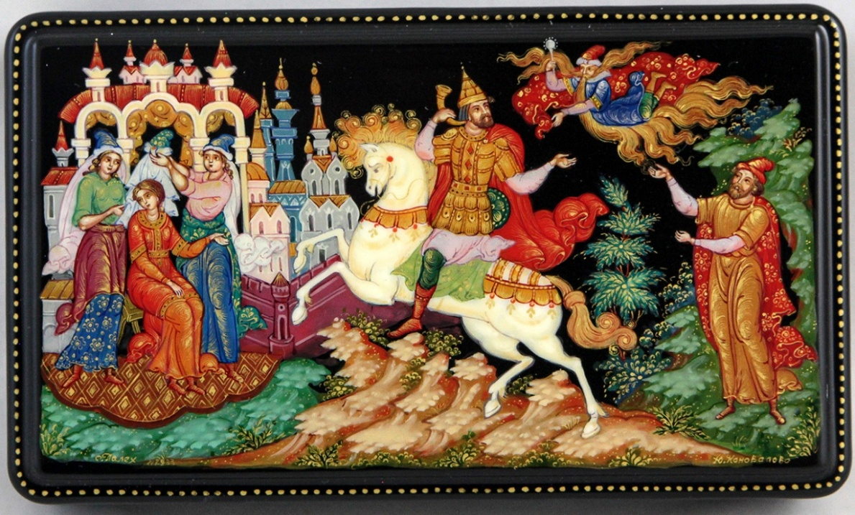
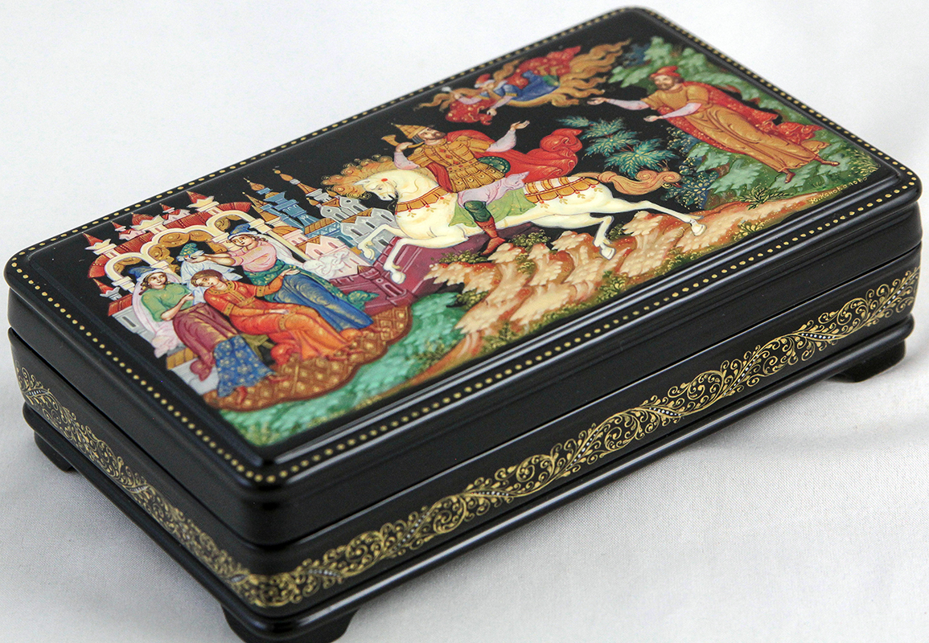

Источник 2. Мультфильм «Пластилиновая ворона»

На создание мультфильма «Пластилиновая ворона» (1981 г., реж. Александр Татарский) ушло около 800 кг пластилина. Каждый кадр лепили вручную, а съёмка шла с частотой 24 кадра в секунду. Это даёт представление об объёме ручной работы. Пластилин в те годы был довольно блёклым, поэтому художники дополнительно раскрашивали фигурки красками. Чтобы создать эффект, будто персонаж «вылепливается» из бесформенной массы, аниматоры сначала на стекле лепили итоговую фигуру, затем аккуратно ломали её, а при монтаже плёнку пускали в обратном направлении. В третьей части мультфильма случилась забавная накладка: А.Татарский не проследил за таймингом, и записанная песня оказалась продолжительностью в 8 минут вместо нужных 5 (пяти). Чтобы исправить ситуацию, запись ускорили. В анимационной среде такой приём даже получил сленговое название — «забуратинить». В итоге песня приобрела то самое узнаваемое «мультяшное», комичное звучание.
Для А. Татарского – это первая официальная режиссёрская работа. Мультфильм собрал более 25 призов на различных фестивалях. А в 2007 году в Санкт-Петербурге даже открыли памятник Пластилиновой вороне. Кроме того, в честь этого мультфильма на фестивале «Крок» был учреждён особый приз имени Александра Татарского — «Пластилиновая ворона» «За высший пилотаж».
Прямая ссылка:
https://alice.yandex.ru/?share=fafde483-ad91-4fff-2037-93fe5d02d30a

Источник 3. Снежинки

15 января 1885 года Уилсон Бентли, фермер и фотограф-самоучка из штата Вермонт, США, сфотографировал снежинку. Он приделал микроскоп к огромному фотоаппарату. Такой красоты он не ожидал увидеть. Всю жизнь Бентли посвятил тому, что устраивал фотосессии для падающего снега. Из пяти тысяч фотографий не было ни одной похожей. В настоящее время интерес к микросъемке снежинок не утрачен.
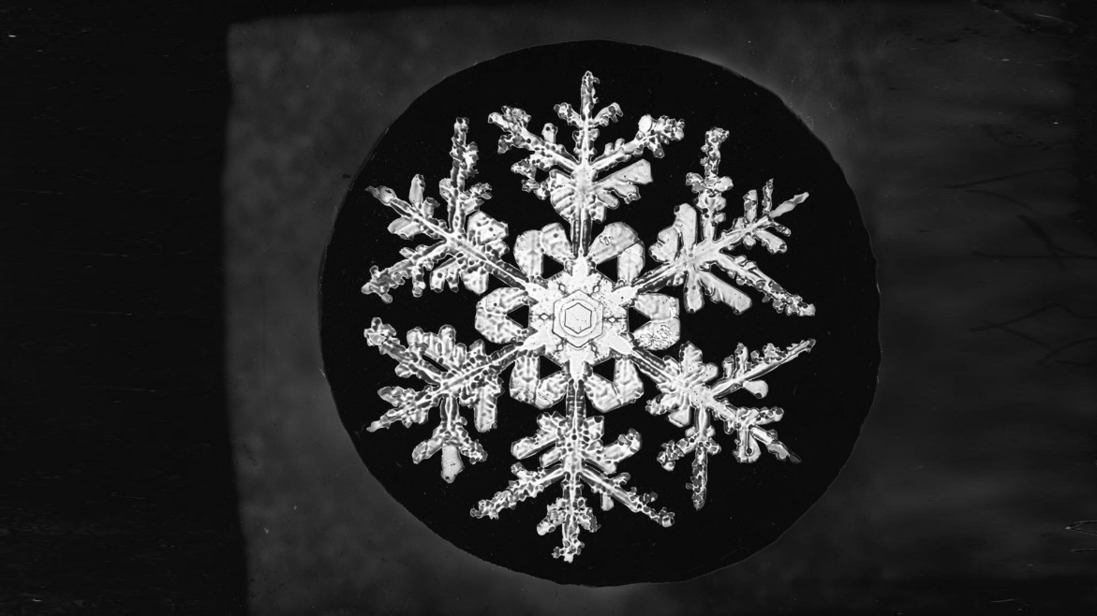

Снежинка. Уилсон Бентли. 1885
Прямая ссылка: https://life.ru/p/1185687



фотограф Алексей Клятов (2013)
© https://www.livemaster.by/topic/521241-makrofotografii-snezhinok

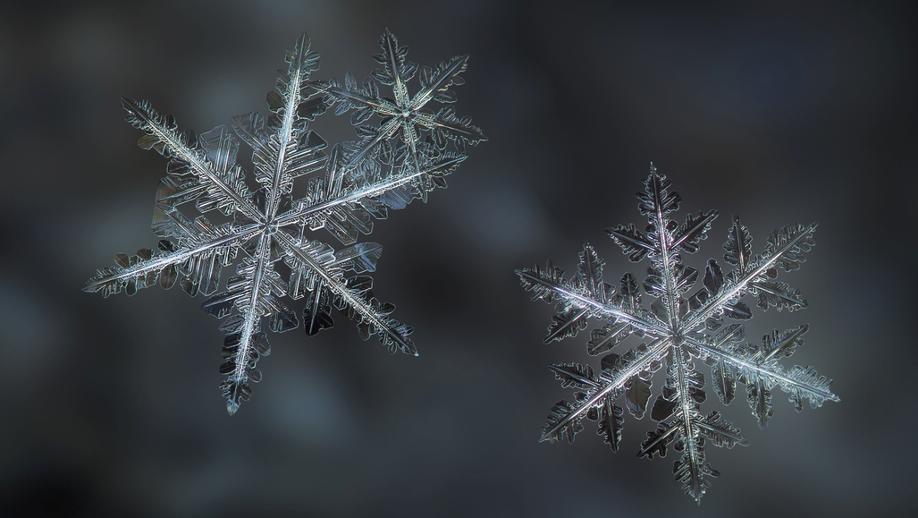

Фото Alexey Kljatov/Shutterstock/FOTODOM. 2024г.
Прямая ссылка:
https://moya-planeta.ru/travel/view/pochemu_snezhinki_imejut_raznuju_formu_43864

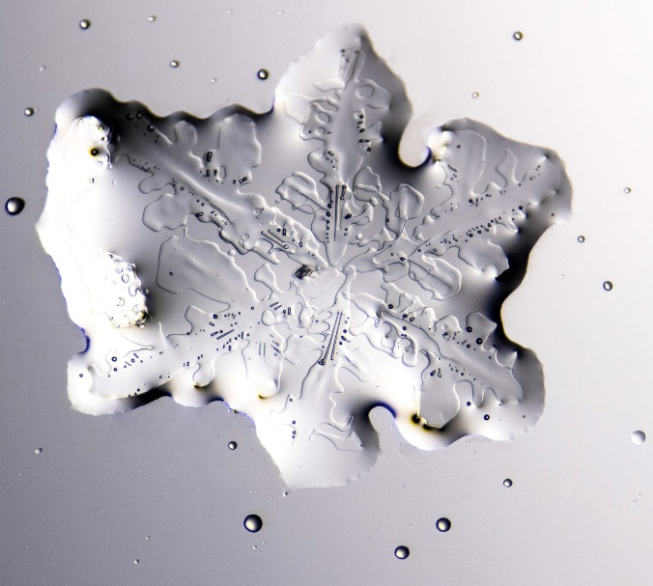

Тающая снежинка. Майкл Роберт Перес.
Конкурс по микрофотографии 2025
Прямая ссылка: https://www.nikonsmallworld.com/galleries/2025-photomicrography-competition/melting-snowflake)

Источник 4. Мурмурация рыб

Мурмурация рыб - это скоординированное движение птиц или рыб, при котором они образуют динамические объёмные фигуры переменной плотности. Такое скоординированное движение служит защитной реакцией от хищников, а также способствует более эффективному поиску пищи и партнёров для размножения. Рыбы и птицы используют сложные механизмы взаимодействия и координации, чтобы двигаться синхронно, создавая сложные формации.
Прямая ссылка на видео: https://rutube.ru/video/0440441434f60d2a71fa4555eb4fb76c/?r=wd

Приложение № 2
к приказу управления образования
Администрации города Иванова
от 04.09.2026 № 346
__________

Состав Оргкомитета муниципального конкурса
для педагогических работников образовательных организаций
«В новом контексте»

- Ахмедова А.Т., директор МБУ МЦ.
- Абызова М.А., заместитель директора МБУ МЦ по учебно-методической работе.
- Табилова В.А., заместитель директора МБУ МЦ по развитию.
- Надельштехель М.В., старший методист отдела (заведующий отделом) учебно-методической работы МБУ МЦ.

Приложение № 3
к приказу управления образования
Администрации города Иванова
от 04.09.2026 № 346

Состав жюри муниципального конкурса
для педагогических работников образовательных организаций
«В новом контексте»

- Абызова Мария Алексеевна, заместитель директора МБУ МЦ по учебно-методической работе МБУ МЦ
- Табилова Виктория Анатольевна, заместитель директора по развитию МБУ МЦ
- Иванкина Алёна Алексеевна, старший методист (заведующий отделом) отдела развития и информационного обеспечения МБУ МЦ
- Надельштехель Марина Викторовна, старший методист (заведующий отделом) отдела УМР МБУ МЦ
- Буданова Дарья Сергеевна, преподаватель МБУ МЦ, доцент ИГХТУ
- Волкова Татьяна Геннадьевна, преподаватель МБУ МЦ, доцент ИвГУ
- Ерофеева Наталия Александровна, методист МБУ МЦ, классный руководитель, учитель географии МБОУ «СШ № 7»
- Карпова Алла Витальевна, методист отдела развития и информационного обеспечения МБУ МЦ
- Ревко Мария Леонидовна, методист МБУ МЦ
- Сычева Галина Владимировна, методист МБУ МЦ, классный руководитель, учитель математики МБОУ «Лицей № 33»
- Чижова Наталья Анатольевна, методист МБУ МЦ
- Шарова Дарья Александровна, методист МБУ МЦ
- Зубкова Оксана Алексеевна, заместитель директора по воспитательной работе МБУ ДО ЦОТ «Омега» (по согласованию)
- Комарова Ксения Андреевна, педагог дополнительного образования, старший методист МБУ ДО ЦСК «Притяжение» (по согласованию)
- Гаврилова Оксана Владимировна, классный руководитель, учитель начальных классов МБОУ «СШ № 19» (по согласованию)
- Каталеева Ирина Валериевна, классный руководитель, учитель начальных классов МБОУ «Гимназия № 23» (по согласованию)
- Козляева Ольга Евгеньевна, советник по воспитанию, учитель истории МБОУ «СШ № 61» (по согласованию)
- Кокушкина Елена Николаевна, классный руководитель, учитель начальных классов МБОУ «Лицей № 6» (по согласованию)
- Лакербай Наталья Леонидовна, классный руководитель, учитель начальных классов МБОУ «Лицей № 22» (по согласованию)
- Осминина Юлия Сергеевна, учитель математики МБОУ «СШ №18» (по согласованию)
- Феклина Светлана Анатольевна, учитель физики МБОУ «СШ №62» (по согласованию)
- Шаров Иван Михайлович, учитель русского языка и литературы МБОУ «СШ №15» (по согласованию)
- Шенберг Анна Юрьевна, заместитель директора по УВР МБОУ «СШ №17», учитель иностранного языка (по согласованию)
- Шмелькова Оксана Владимировна, учитель информатики МБОУ «Лицей № 33» (по согласованию)
- Бедрина Анна Александровна, учитель-дефектолог МБДОУ «Детский сад № 99» (по согласованию)
- Бизяева Ирина Геннадьевна, старший воспитатель МБДОУ «Детский сад комбинированного вида № 197» (по согласованию)
- Бугрова Мария Николаевна, старший воспитатель МБДОУ «Детский сад общеразвивающего вида № 50» (по согласованию)
- Буланова Татьяна Николаевна, старший воспитатель, педагог-психолог МБДОУ «Детский сад компенсирующего вида № 61» (по согласованию)
- Бычкова Валентина Леонидовна, старший воспитатель МБДОУ «Детский сад комбинированного вида № 33» (по согласованию)
- Варанкина Екатерина Евгеньевна, воспитатель МБДОУ «Детский сад № 7» (по согласованию)
- Гаврикова Ольга Николаевна, старший воспитатель МБДОУ «Детский сад комбинированного вида № 55» (по согласованию)
- Журавлева Елизавета Александровна, воспитатель МБДОУ «Детский сад №143» (по согласованию)
- Зубанова Елена Валерьевна, педагог-психолог МБДОУ «Детский сад комбинированного вида № 6» (по согласованию)
- Китова Диана Александровна, воспитатель МБДОУ «Детский сад комбинированного вида №143» (по согласованию)
- Климычева Олеся Вячеславовна, воспитатель МБДОУ «Детский сад № 66» (по согласованию)
- Ковалева Анна Рудольфовна, воспитатель МБДОУ «Детский сад компенсирующего вида № 182» (по согласованию)
- Кокуева Вера Вячеславовна, воспитатель МБДОУ «Детский сад компенсирующего вида №61» (по согласованию)
- Крутова Ольга Вячеславовна, старший воспитатель МБДОУ «Детский сад общеразвивающего вида № 107» (по согласованию)
- Кувакина Елена Геннадьевна, учитель-логопед МБДОУ «Детский сад компенсирующего вида №188» (по согласованию)
- Макарьева Ольга Юрьевна, заместитель заведующего по УВР МБДОУ «Детский сад комбинированного вида № 29» (по согласованию)
- Матвеева Наталья Ивановна, учитель-дефектолог МБДОУ «Детский сад компенсирующего вида № 146» (по согласованию)
- Перепелова Анна Сергеевна, старший воспитатель МБДОУ «Детский сад комбинированного вида № 58» (по согласованию)
- Рыбина Татьяна Леонидовна, старший воспитатель МАДОУ «Детский сад общеразвивающего вида № 83» (по согласованию)
- Фамильнова Елена Витальевна, старший воспитатель МБДОУ «Детский сад № 59» (по согласованию)
- Хамова Екатерина Сергеевна, педагог-психолог МБДОУ «Детский сад № 87» (по согласованию)
- Хапрова Марина Сергеевна, старший воспитатель МБДОУ «ЦРР- Детский сад №165 (по согласованию)
- Чухнина Анастасия Яковлевна, старший воспитатель МБДОУ «Детский сад № 66» (по согласованию)
- Шарагина Татьяна Вадимовна, старший воспитатель МБДОУ «Детский сад общеразвивающего вида № 23» (по согласованию)
- Якимова Ирина Вячеславовна, старший воспитатель МБДОУ «Детский сад № 120» (по согласованию)
- Яркина Светлана Александровна, старший воспитатель МБДОУ «Детский сад № 98» (по согласованию)

